电路一：（错误，未仿真出来）

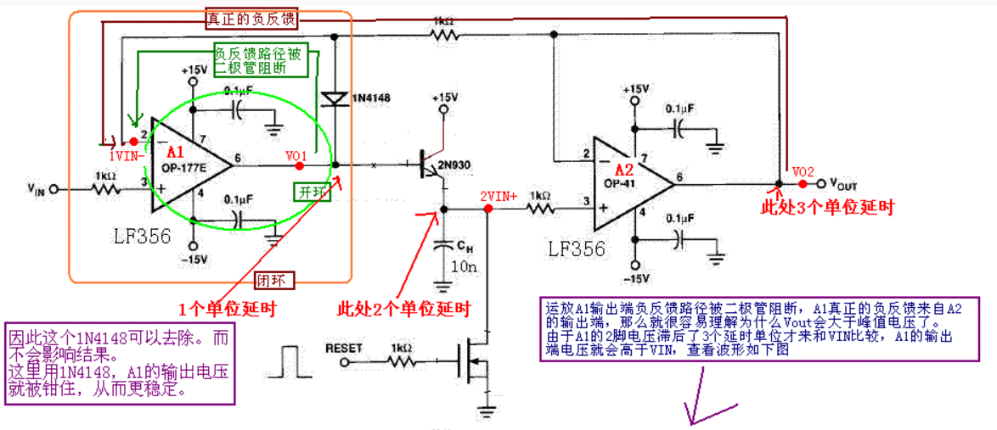

运放用LF356代替,2N930用1N4148代替,放电的MOS管用9013代替;
保持电容用10n,小了保持时间不够;
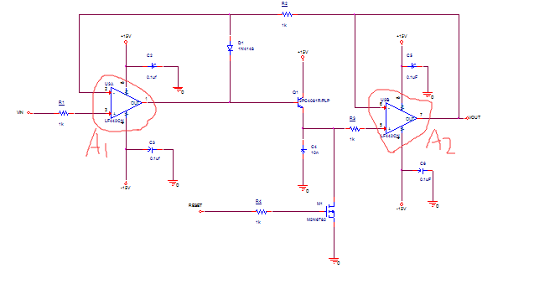
实际搭建这个电路后测试发现他保持的峰值比实际的要大.
原因： 由于A1的2脚电压滞后了3个延时单位才来和VIN比较，A1的输出端电压就会高于VIN。
峰值保持电路输出偏高是正常的，问题是高多少这要看运放速度和信号跳沿速度的关系;

电路二：

电路工作原理：
峰值保持电路是利用二极管的单向导电性和电容的存储作用构成的,当脉冲信号到来 时 ,二极管D导通 ,电容器C被充电至脉冲峰值时,D截止,C上保持峰值电压 。电路的基本原理图如下：
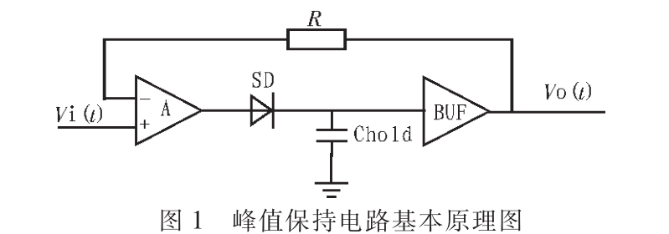

对于电压型峰值保持电路，第一级放大器为电压放大考虑到信号从输入到反馈有一定的 时间称为回路时间，在到达峰值时，电容上电压会在这段时间内继续变化，从而产生过冲。由于运算放大器的开环放大倍数通常比较大，约过冲电流较大且为非线性，另外从频域角度看二极管 D和电容C组成的网络有一个极点,而运算放大器本身也有极点,所以整个电路的通频带较低,一般小于无法完成对高速窄脉冲信号的峰值保持 。
为了实现对高速窄脉冲信号的峰值保持，跨导型峰值保持电路应运而生。它是利用跨导运算放大器代替电压型的一般运算放大器，它将电压输入变为电流输出，当电容电压达到峰值时电流已趋于零，所以基本无过冲该电路的频率响应只有一个极点。另外跨导型放大器的第一转折频率容易做到很高，输出阻抗极大。其输出电流可近似认为与负载无关，所以整个电路的通频带较高且稳定性好，适处理快速窄脉冲信号。
